Mikel Aranburu Cuartango
Aimar Basterretxea Zubizarreta
Erlantz Loriz Abascal
Erlantz Tamfumu Naranjo

BIDEOKLUBA
ERABILPEN KASUEN ETA DOMEINU EREDUAK

ERABILPEN-KASUEN EREDUA (EKE):
Ereduan film berriak sartu eta erregistroa egin metodoak dinamika berdina jarraitzen dute: Erabiltzaileak zerbait proposatzen du eta administratzaileak onartu behar du. Erregistroa egin kasuan taula bakarrean egin da, baina film berriak sartu atalean bitan. Horrela antzeko kasuak modu ezberdinetan egin ahal direla frogatzeko.
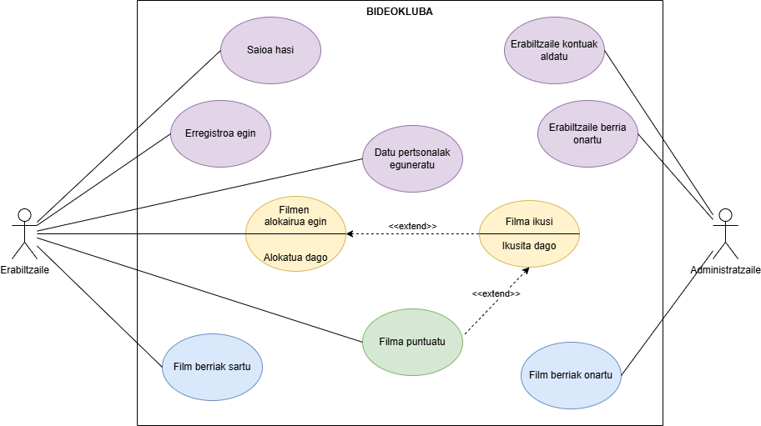
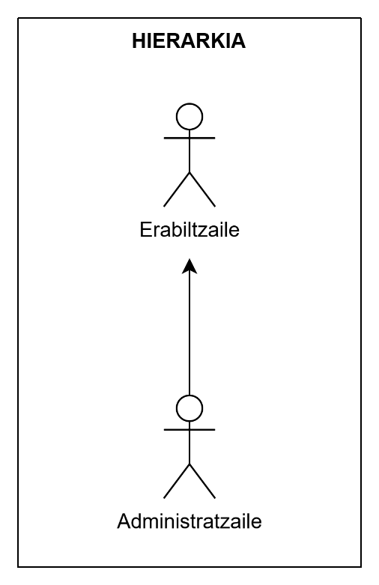
AKTORE HIERARKIA:

"ERABILTZAILEA ERREGISTRATU" Erabilpen-kasuaren oinarrizko bideari lotutako gertaera fluxua.
ERABILPEN-KASUAREN IZENA | Erabiltzailea erregistratu
AURREBALDINTZAK | -Ez dira aplikatzen-
DESKRIBAPENA | Erabiltzaile berri bat bere datuak sartzen erregistratzeko aukera izango du
OINARRIZKO BIDEA
AKTOREA:  Erabiltzailea | SISTEMA | AKTOREA: Administratzailea
1.- Erregistratu botoia sakatu
 | 2.- Erregistro orrialdera mugitu
3.- Eskatzen diren datuak sartu
 | 4.- Sartutako datuekin beste erabiltzailerik dagoen ikusi
 | 5.- Erabiltzailearen datuak sartu eta erabiltzailea sortu
 | 6.- Eskaera bidaltzen da
BIDE ALTERNATIBOAK | 3. gertaeran: Datuak formatua ez egokian sartzea.  4. gertaeran: Sartutako datuak jadanik daude sartuta  7. gertaeran: Ez da erabiltzaile berria aprobatu
ONDORENGO BALDINTZAK | -Ez da aplikatzen-
BETEKIZUN EZ FUNTZIONALAK | -Ez da aplikatzen-

“ERABILTZAILE BERRIA ONARTU” Erabilpen-kasuaren oinarrizko bideari lotutako gertaera fuxua
ERABILPEN-KASUAREN IZENA | Erabiltzaile berria onartu
AURREBALDINTZAK | -Ez da aplikatzen-
DESKRIBAPENA | Erabiltzaile berri batek egindako eskaera onartuko du administratzaileak
OINARRIZKO BIDEA
AKTOREA:  Administratzailea | SISTEMA
1.- Eskaerak ikusi
 | 2.- Erabiltzaile berrien eskaera zerrenda erakutsi
3.- Erabiltzailea aukeratu
 | 4.- Erabiltzailearen informazioa erakutsi
5.- “Onartu” sakatu
 | 6.- Erabiltzailea datu basean gorde eta onartua izan denaren mezua bidali
BIDE ALTERNATIBOAK | 4 gertaeran, eskaera ezeztatu
ONDORENGO BALDINTZAK | -Ez da aplikatzen-
BETEKIZUN EZ FUNTZIONALAK | -Ez da aplikatzen-

"HASI SAIOA" Erabilpen-kasuaren oinarrizko bideari lotutako gertaera fluxua.
ERABILPEN-KASUAREN IZENA | Hasi saioa
AURREBALDINTZAK | -Ez da aplikatzen-
DESKRIBAPENA | Erabiltzailea bere erabiltzailea eta pasahitza sartuz orrialdera saioa hasteko ahalmena izango du.
OINARRIZKO BIDEA
AKTOREA:  Erabiltzailea | SISTEMA
1.- "Hasi saioa” botoira eman.
 | 2.- Hasi saioa orrialdera mugitu
3.- Erabiltzailea eta pasahitza sartu
 | 4.- Sarrerako gakoak zuzenak diren konprobatu
 | 5.- Saioa hasi
BIDE ALTERNATIBOAK | 3 gertaeran :Datuak formatua ez egokian sartzea.  4 gertaeran : Sartutako datuak ez daude erabiltzaile base datuan.
ONDORENGO BALDINTZAK | -Ez da aplikatzen-
BETEKIZUN EZ FUNTZIONALAK | -Ez da aplikatzen-

"DATU PERTSONALAK ALDATU" Erabilpen-kasuaren oinarrizko bideari lotutako gertaera fluxua.
ERABILPEN-KASUAREN IZENA | Datu pertsonalak aldatu
AURREBALDINTZAK | -Ez da aplikatzen-
DESKRIBAPENA | Erabiltzailea saioa hasita, datu pertsonalak aldatu ditzake
OINARRIZKO BIDEA
AKTOREA:  Erabiltzailea | SISTEMA | AKTOREA: Administratzailea
1.- Aldatu datuak botoiari eman.
 | 2.- Aldatu datuak orrialdera mugitu
3.- Datuen aldaketak egin
 | 4.- Datuen aldaketa egin den ikusi
 | 5.- Datu berriak esleitu eta gorde
BIDE ALTERNATIBOAK | 3 gertaeran :Datuak formatua ez egokian sartzea.  4 gertaeran : Sartutako datuak jadanik daude sartuta
ONDORENGO BALDINTZAK | -Ez da aplikatzen-
BETEKIZUN EZ FUNTZIONALAK | -Ez da aplikatzen-

"ERABILTZAILE KONTUAK ALDATU" Erabilpen-kasuaren oinarrizko bideari lotutako gertaera fluxua.
ERABILPEN-KASUAREN IZENA | Erabiltzaile kontuak aldatu
AURREBALDINTZAK | -Ez da aplikatzen-
DESKRIBAPENA | Administratzailea erabiltzaile baten datuak aldatzeko aukera izango du, honen barnean erabiltzaile bat ezabatu dezake
OINARRIZKO BIDEA
AKTOREA:  Erabiltzailea | SISTEMA | AKTOREA:  Administratzailea
 |  | 1.- Aldatu nahi diren erabiltzailearen datuak sartu
 | 2.- Administratzailea den ikusi
 | 3.- Erabiltzailea existitzen den ikusi
 |  | 4.- Erabiltzailearen datuak aldatu
 | 5.- Datu berriak gorde
BIDE ALTERNATIBOAK | 3 gertaeran :Erabiltzailea ez da existitzen  4 gertaeran : Ez da administratzailea
ONDORENGO BALDINTZAK | -Ez da aplikatzen-
BETEKIZUN EZ FUNTZIONALAK | -Ez da aplikatzen-

"FILM BERRIA ESKATU" Erabilpen-kasuaren oinarrizko bideari lotutako gertaera fluxua
ERABILPEN-KASUAREN IZENA | Film berria eskatu
AURREBALDINTZAK | -Ez dira aplikatzen-
DESKRIBAPENA | Erabiltzaileek film berriak Bideo Klubaren katalogoan sartzeko eska dezakete, API batean dagoen katalogo zabalago batean egoterakoan aukeratu dezakete
OINARRIZKO BIDEA
AKTOREA:  Erabiltzailea | SISTEMA
1.- Film berria eskatu
 | 2.- API-a kargatu
 | 3.- API-aren katalogoa kargatu eta erakutsi
4.- Gehitu nahi den filma aukeratu
 | 5.- Eskaera gorde
BIDE ALTERNATIBOAK | -Ez da aplikatzen-
ONDORENGO BALDINTZAK | -Ez da aplikatzen-
BETEKIZUN EZ FUNTZIONALAK | -Ez da aplikatzen-

"FILM BERRIA ONARTU" Erabilpen-kasuaren oinarrizko bideari lotutako gertaera fluxua
ERABILPEN-KASUAREN IZENA | Film berria onartu
AURREBALDINTZAK | Erabiltzaile eskaera bat erantzun beharko dute
DESKRIBAPENA | Erabiltzaileek egindako eskaerak ikusi eta nahi izanez gero administratzaileak katalogoan sartuko ditu.
OINARRIZKO BIDEA
AKTOREA:  Administratzailea | SISTEMA
1.- Eskaerak ikusi
 | 2.- Eskaerak erakutsi
3.- Eskaera aukeratu
 | 4.- Xehetasunak erakutsi
5.- Film berria onartu
 | Film berria BIDEOKLUBAren katalogoan gehitu
BIDE ALTERNATIBOAK | Film berriaren eskaera ez da onartzen
ONDORENGO BALDINTZAK | Film berria BIDEOKLUBAren katalogoan gehitu
BETEKIZUN EZ FUNTZIONALAK | -Ez da aplikatzen-

"FILMEN ALOKAIRUA EGIN" Erabilpen-kasuaren oinarrizko bideari lotutako gertaera fluxua
ERABILPEN-KASUAREN IZENA | Filmen alokairua egin
AURREBALDINTZAK | -Ez da aplikatzen-
DESKRIBAPENA | Erabiltzaileak film bat ikusteko lehenik egin beharreko alokairua.
OINARRIZKO BIDEA
AKTOREA: erabiltzailea | SISTEMA
1.- Film baten alokairua egin
 | 2.- Erabiltzaileak filma alokatu dezakela konprobatu
 | 3.- Filma erabiltzaileari esleitu
BIDE ALTERNATIBOAK | 2. Erabiltzailea filma alokatzeko dirurik ez izatea
ONDORENGO BALDINTZAK | 48 orduz ikusteko ahalmena eman erabiltzaileari
BETEKIZUN EZ FUNTZIONALAK | -Ez da aplikatzen-

"FILMA IKUSI" Erabilpen-kasuaren oinarrizko bideari lotutako gertaera fluxua
ERABILPEN-KASUAREN IZENA | Filma ikusi
AURREBALDINTZAK | Filma alokatua izatea
DESKRIBAPENA | Erabiltzaileak film konkretu bat ikusteko metodoa
OINARRIZKO BIDEA
AKTOREA: erabiltzailea | SISTEMA
1.- Filma ikusi sakatu
 | 2.- Filma alokatuta dagoela ziurtatu
 | 3.- Filma bistaratu
BIDE ALTERNATIBOAK | 2. Filma ez dago alokatuta
ONDORENGO BALDINTZAK | -Ez da aplikatzen-
BETEKIZUN EZ FUNTZIONALAK | -Ez da aplikatzen-

"FILMEN PUNTUAZIOA" Erabilpen-kasuaren oinarrizko bideari lotutako gertaera fluxua
ERABILPEN-KASUAREN IZENA | Filmen puntuazioa
AURREBALDINTZAK | Erabiltzaileak filma alokatuta eta ikusita izan behar du
DESKRIBAPENA | Erabiltzaileak filma ikusi ondoren, filma puntuatzeko aukera izango du. Honek puntuazio bat eta deskribapen bat izango ditu eta behin puntuazioa jarrita, puntuazio zerrenda automatikoki eguneratuko da
OINARRIZKO BIDEA
AKTOREA:  Erabiltzailea | SISTEMA
1.- Filma ikusi
 | 2.- Iruzkina eta puntuazioa gordetzeko aukera erakutsi
3.- Eskaera aukeratu
4.- Puntuazioa eta iruzkinak jarri
 | 5.- Iruzkinak eta puntuazioa gorde
 | 6.- Film horren iruzkinak ordenatu
BIDE ALTERNATIBOAK | -Ez da aplikatzen-
ONDORENGO BALDINTZAK | Iruzkina eta puntuazioa gordetzerakoan automatikoki ordenaturik gelditu behar dira
BETEKIZUN EZ FUNTZIONALAK | -Ez da aplikatzen-

DOMEINU EREDUA:
Hiru entitate ipini dira gure domeinu ereduan: Erabiltzaile, Film eta Alokairuak. Hauen artean hainbat erlazio sortu ditugu bideoklubaren funtzionamenduak azaltzeko:
Domeinu ereduan ikusi daiteken bezala, lotura hirukoitz bakar bat identifikatu dugu: <data, filma> bikotea gutxienez erabiltzaile batekin dago lotuta, honekin erabiltzaile batek hainbat film alokatuta izan ditzakeela adierazten du, eta alokairu horren data gordetzen da.
Ondoren, erabiltzaile eta filmen artean hiru lotura desberdin ditugu, erabiltzailea erabiltzaile-arrunta izan daiteke, edo bestela administratzaile. Horren arabera, filmekiko harremana desberdina izango da, erabiltzaile arruntak filma alokatu puntuatu eta film berri bat katalogoan sartzeko eskatu dezake, bestalde administratzaileak film berrien eskaerak onartu edo ezeztatu dezake.
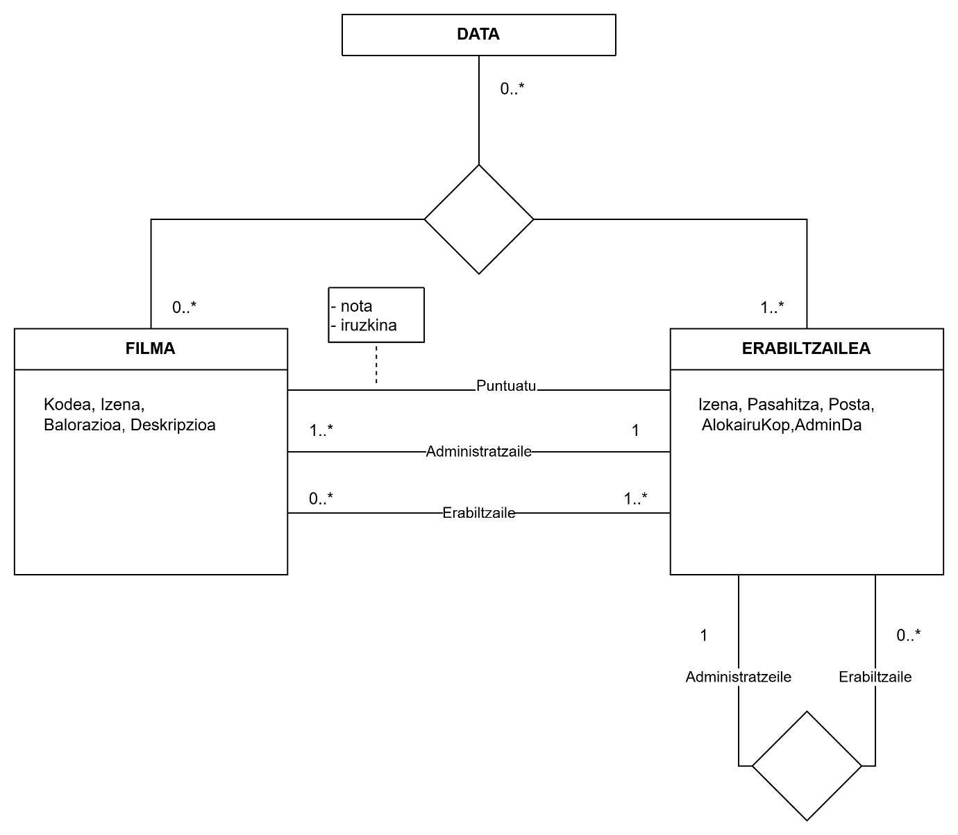Azkenik, erabiltzaileak bere buruarekiko erlazio bat dauka. Erlazio hau erabiltzaile berrien onarpenerako sortuta dago, honekin, zein administratzailek, zein erabiltzaile onartu duen jakin dezakegu. Hau da, administratzaile batek hainbat erabiltzaile onartu ditzake, baina erabiltzaile bakoitza administratzaile batek soilik onartu dezake.
KLASE DIAGRAMA:
Diagrama honetan aurretik ikusitako entitateak adierazten dira, oraingoan erlazioak eta atributuak zertxobait aldatuz:
Erabiltzailetik abiatuta gako bezala kodePers sortu dugu, honekin erabiltzaile bakoitza kode desberdin batekin identifikatu ahal izateko. Gainera bi zerrenda gehitu dizkiogu, bat alokairuena eta bestea filmena. Lehenengoan alokatuta dituen filmak eta data gordeko ditu, bigarrenak aldiz proposatutako filmen zerrenda gordeko du.
Ikus daiteken bezala, Film eta Erabiltzaile entitateetan, onartua: boolean atributu bat jarri dugu; badakigu nork onartua izan den jakitea garrantzitsua litzakeela, baina dena den Administratzaile izeneko entitatea sortzeak ez du merezi, erabiltzaile arruntaren atributu berdinak izango lituzkeelako.
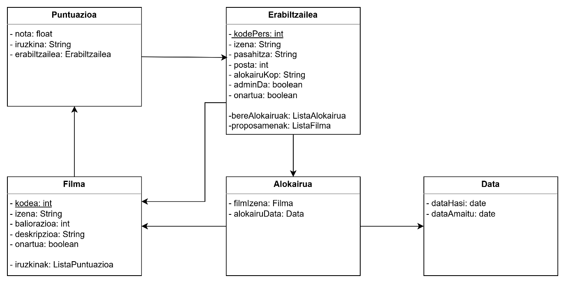
Puntuazioa klasea ere sortu dugu, honekin film bakoitzak bere puntuazio zerrenda gordeko du eta puntuazio bakoitzak zein erabiltzailek idatzi duen gordeko du.

ESKEMA ERLAZIONALA:

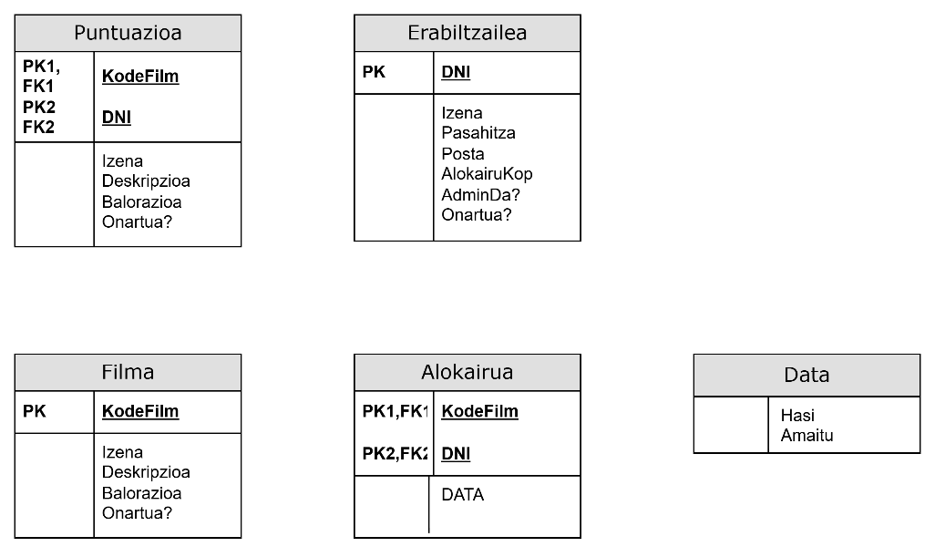

- Filma: ez dauka aldaketa handirik. “onartu” boolear bat gehitu da, API-tik eskatu eta gero, katalogoan egoteko onartu ahal den ala ez jakiteko. Baita “iruzkinak” izeneko Lista<Puntuazioa> motako lista bat, film bakoitzak izateko gordeta erabiltzaileek ipintzen duten balorazioak gordetzeko.
- Erabiltzailea: “DNI” gehitu da erabiltzaileak haien hartean desberdintzeko. “onartua” boolearra erregistratera orduko, kontua ontzat hartu al den jakiteko. Bi lista desberdin sartu dira. Lehenengoa “bereAlokairuak” Lista<Alokairuak> motakoa, alokatu duen film guztiak erregistratzeko. Azkenik “bereProposamenak” izeneko Lista<Filma> bat, API-tik aukeratu eta eskatu dituen filmak kudeatzeko.
- Puntuazioa: Film batek daukan “nota”(int) eta “iruzkinak”(string), baita balorazioa egin duen erabiltzailea gordetzen du.
- Alokairua: erabiltzaile batek egindako erreserba da. Bertan Filma eta “alokairuData”(Data) gordetzen da.
- Data: alokairuen data kudeatzeko erabiltzen da. “dataHasi” eta “dataAmaitu” Date klasearekin baliatzen da.

PROBA PLANA:
Erabiltzaile kudeaketa:
- Arduraduna: Erlantz Tamfumu
- Egilea: Erlantz Loriz
FUNTZIONALITATEA | ESPERO DEN EMAITZA | EMANDAKO EMAITZA
Hasi saioa existitzen den erabiltzailearekin | Saioa ondo hasi da.
Hasi saioa existitzen ez den erabiltzailearekin | Errorea, erabiltzailea ez da existitzen.
Hasi saioa existitzen den erabiltzailearekin eta pasahitza okerrarekin | Erabiltzaileak errore mezua ikusiko du pasahitza txarto dagoela esanez.
Erregistratu erabiltzaile berria | Erabiltzaile berria ondo erregistratu da.
Erregistratu erabiltzaile berria izena formatu okerrarekin (adib.: zenbaki bat sartu izenean) | Erabiltzaileak errore mezua ikusiko du erregistratu nahi den erabiltzailea formatu okerrarekin esanez.
Erregistratu existitzen den erabiltzaile bat | Erabiltzaileak errore mezua ikusiko du erregistratu nahi den erabiltzailea dagoeneko existitzen dela esanez.
Datu pertsonalak eguneratu | Erabiltzailearen datu pertsonalak ondo eguneratu dira.
Datu pertsonalak eguneratu formatu okerrarekin | Erabiltzaileak errore mezua ikusiko du eguneratu nahi den datuak formatu okerrarekin dagoela esanez.
Erabiltzaile berria onartu | Erabiltzaile berria ondo onartu da. Mail bat bidaliko da.
Erabiltzaile berria ez da onartu | Erabiltzaile berria ez da onartu. Mail bat bidaliko da arrazoiarekin.
Erabiltzaile kontuak aldatu | Erabiltzaile kontua ondo aldatu du administratzaileak
Erabiltzaile kontuak aldatu formatu okerrarekin | Administratzaileak errore mezua ikusiko du aldatu nahi den datuak formatu okerrarekin dagoela esanez.
Erabiltzaile kontuak beste erabiltzaileren datuekin aldatu | Administratzaileak errore mezua ikusiko du aldatu nahi den datuak dagoeneko existitzen direla ezanez

Film berria sartzea:
Ardudaduna: Erlantz Loriz
Probaren egilea: Erlantz Tamfumu
FUNTZIONALITATEA | ESPERO DEN EMAITZA | EMANDAKO EMAITZA
Jadanik dagoen film-bat proposatzea. | Errorea, mezu bat agertu esanez filma jadanik dagoela sartuta
Sartuta ez dagoen filma bat proposatzen da. | Mezu bat erakutsi esanez proposamena ondo bidali egin dela.
Proposatutako filma ez da existitzen edo ez dago erabiltzen den api-an. | Mezu bat bistaratu esanez proposatutako filma ez da existitzen.
Proposatutako filma onartu. | Mezu bat agertu filma ondo gehitu dela esanez
Proposatutako filma ez da onartzen. | Mezu bat agertu esanez filma ez dela onartu.
Filmen puntuazioa:
Arduraduna: Aimar Basterretxea
Probaren egilea: Mikel Aranburu
FUNTZIONALITATEA | ESPERO DEN EMAITZA | EMANDAKO EMAITZA
Film bat puntuatzea pelikula jadanik ikusita | Mezu bat agertzea esanez puntuazio zuzen egin dela
Film bat puntuatzea pelikula ikusi gabe izanda | Errore bat agertuko da pelikula puntuatzeko ikusi behar dela esanez
Film bat puntuatzea aurretik puntuazio bat izanda | Aurretik egindako puntuazioa agertuko da horren gainean aldatzeko

Filmen Alokairua
Arduraduna: Mikel Aranburu
Probaren egilea: Aimar Basterretxea
FUNTZIONALITATEA | ESPERO DEN EMAITZA | EMANDAKO EMAITZA
Film bat alokatzea, aurretik alokatuta izan gabe | Mezu bat agertuko da, alokairuaren prozesua zuzen bete dela esanez
Film bat alokatzea kontuan diru nahikorik izan gabe | Errore mezua agertuko da saldo nahikorik ez duela esanez
Film bat alokatzen saiatzea filma eskuragarri ez egonda | Errore mezua agertuko da filma ez dagoela eskuragarri esanez
Film bat ikusi, alokairu denboraren barruan badago | Filma egoki bistaratuko da
Film bat ikusten saiatu alokatu gabe | Alokatu ahal izateko leihoa irekiko da

